

**中山大学**

**国家助学贷款系统**

**用户使用手册**

学生

**Version**1.0.0_1

目录

1.1.1 学生（pc端） 3

### 学生（pc端）

#### 办理助学贷款

登录助学贷款模块后，在主页中点击“办理助学贷款”菜单栏，即可进入办理审核主界面，工作卡片展示已办理的各个工作内容，包括时间和材料说明，如图1所示：

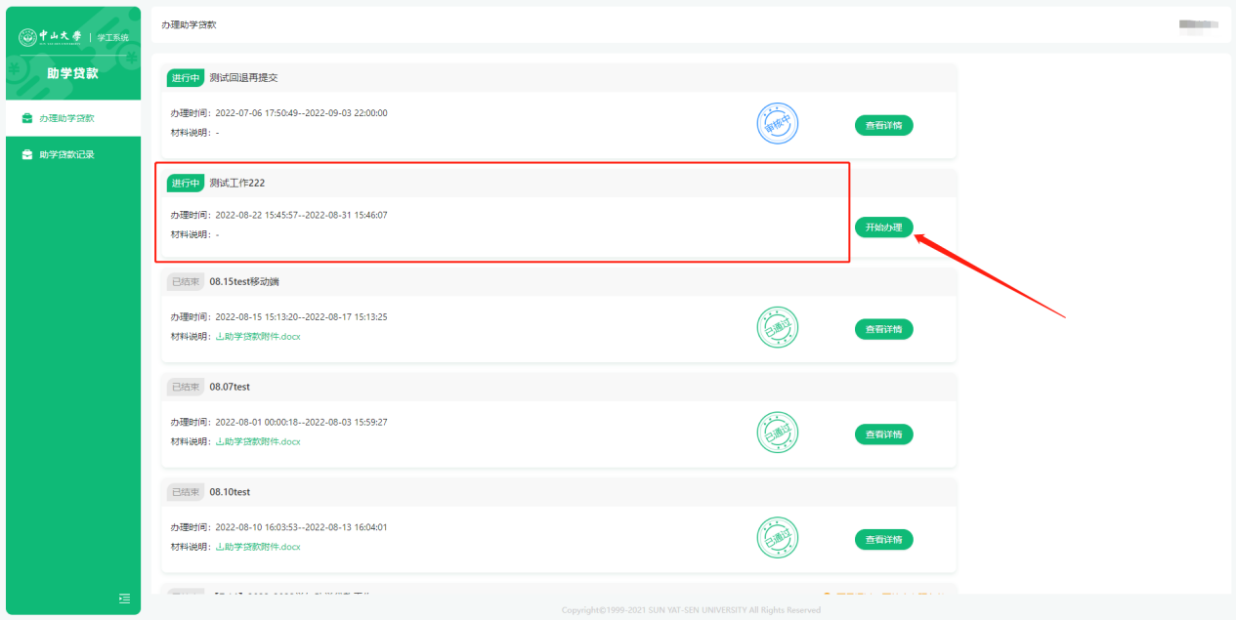

图1-办理助学贷款界面

##### 开始办理

点击“办理助学贷款”按钮进入办理页面进行办理。

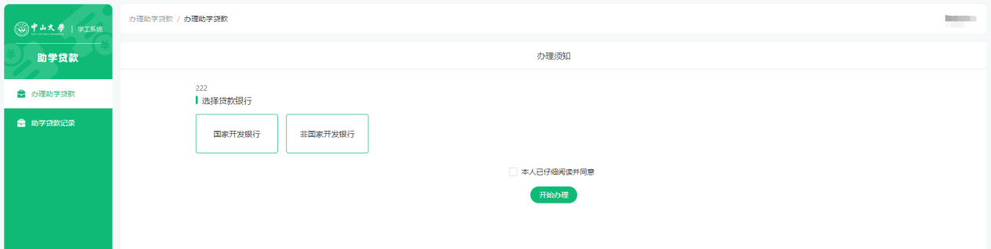

图2-开始办理界面

##### 国家开发银行办理

选择“国家开发银行”，点击“开始办理”进入办理详情页，根据个人情况填写助学贷款办理信息，贷款金额合计自动生成，未贷款学费金额和贷款生活费金额之和，确认无误后点击“确认”即可提交。请准确填写回执验证码（回执校验码）！！！

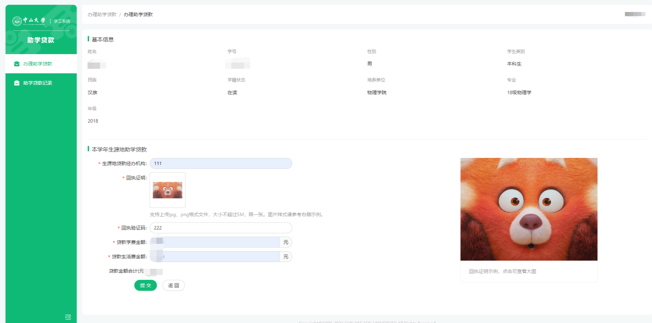

图3-国家开发银行办理界面

##### 其他经办银行办理

选择“其他经办银行”，点击“开始办理”进入办理详情页，根据个人情况填写助学贷款办理信息，贷款金额合计自动生成，未贷款学费金额和贷款生活费金额之和，确认无误后点击“确认”即可提交。

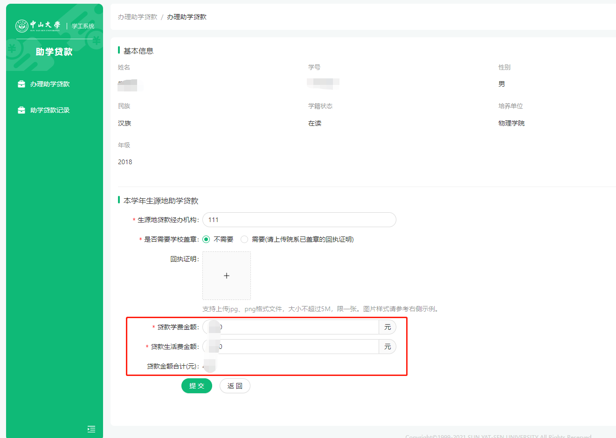

图4-其他经办银行办理界面

##### 办理进度查看

提交后等待培养单位与学校审核，可以点击“查看详情”在线查看办理进度与提交的内容详情，审核完成后可查看办理结果。

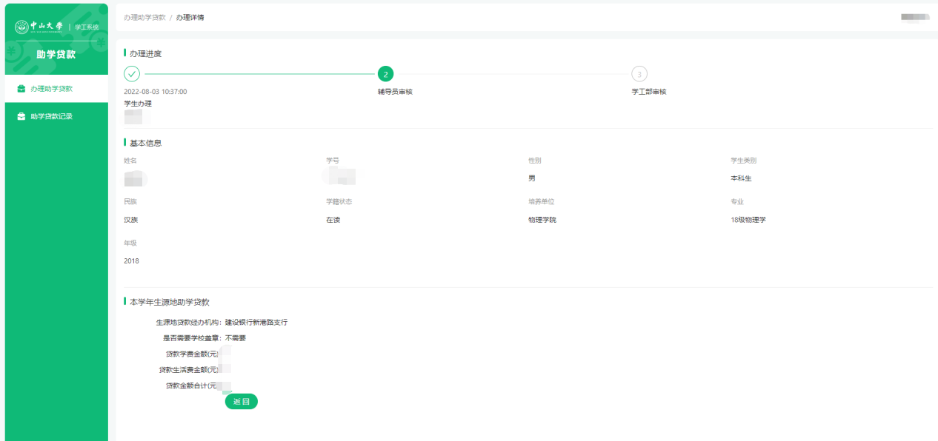

图5-办理进度查看界面

##### 审核不通过（回退）

若提交审核被退回，可点击“重新办理”，重新办理会保留原先填写的数据内容，修改后重新提交审核即可。

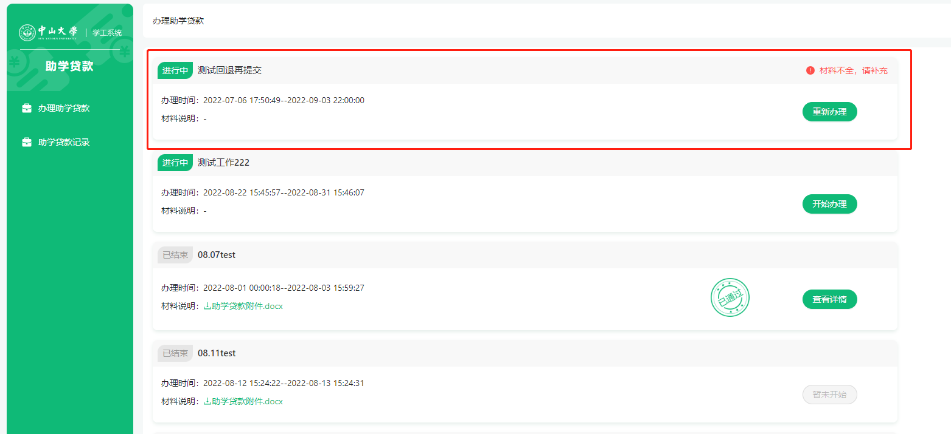

图6-回退界面

#### 助学贷款记录

点击“助学贷款记录”菜单栏，即可进入申请记录页面，工作卡片展示已办理的各个工作内容，具体内容字段根据申请的是国家开发银行办理/非国家开发银行办理内容展示，如图所示：

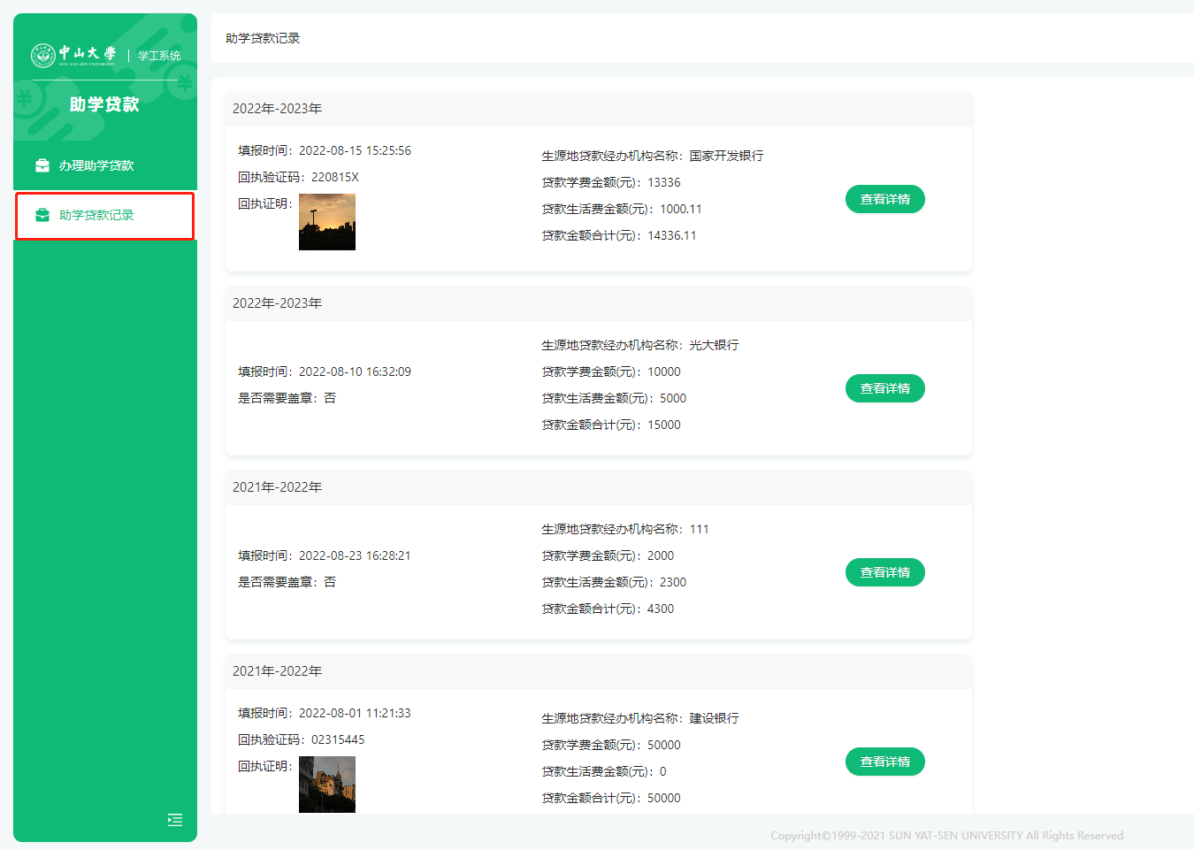

图1-助学贷款记录界面

##### 查看详情

点击“查看详情”，可查看办理进度，如图：

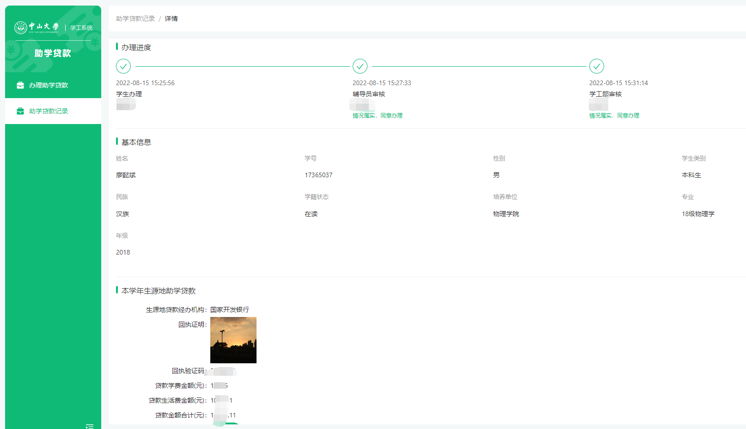

图2-查看详情界面